【课程回顾】

1、OGNL表达式
它是struts2中的默认表达式语言，用于给我们在jsp中获取数据。
它是从OGNL上下文中获取数据
写法：
对象.对象.对象
例如： user.name
* 它可以调用对象普通的方法
* 它可以调用静态的属性：
写法： @包名.包名....类名@属性名称
* 它可以访问静态方法：
写法和访问静态属性一样，但是需要在配置文件中开启支持。
<constant name="struts.ognl.allowStaticMethodAccess" value="true"/>
* 它可以操作struts2的标签，创建List和Map

2、OGNL上下文（大map）
它是一个Map，把一次请求中所有的数据全都封装到一起了。为的就是统一的管理。
它里面包含了7部分的信息，但是我们实际开发中只需要4部分：
请求域
会话域
应用域
值栈
ActionContext工具类：
它是struts2框架提供给我们，让我们快速操作OGNL上下文对象。
它在每次请求时，由核心控制器的doFilter方法中创建。
并且在创建完成之后，绑定到了当前线程上。
它里面提供了一些方法，都是用于操作ContextMap的。
操作域中的数据，使用原始的ServletAPI对象也可以实现
ValueStack对象：
它是struts2中提供的一个独有的对象，也是用于存放数据的。
它的结构是一个List，里面存的都是Object。
我们可以使用OGNL表达式来获取值栈中的数据。
明确：
OGNL表达式获取值栈中数据，都是根据对象的属性名称获取属性的值。
List<Student> list = new ArrayList<Student>();
//我们使用OGNL表达式获取的：
是提供属性名称： name
得到的是： 小鹰鹰
使用OGNL表达式获取数据
取map中的数据需要：#key
取值栈中的数据需要：直接提供属性名称
默认的栈顶对象：
当前执行的动作类
当我们在动作类中定义了一个成员，并且提供的get/set方法：
这个成员就可以通过OGNL表达式来访问。
各种符号总结：
%：
1、把一个OGNL表达式看成是字符串%{''}
2、把一个字符串看成OGNL表达式%{}
#：
1、获取ContextMap中的数据。#key
2、在jsp中，创建一个Map。#{key:value,key:value}
$：
1、EL表达式使用
2、在struts.xml中使用OGNL表达式时需要写${ognl}

3、Struts2对EL表达式的改变
${name}：
它是从四大域中，逐个搜索。搜索顺序是由小到大。
改变前：
pageScope→requestScope→sessionScope→application Scope
改变后：
pageScope→ requestScope→ valueStack→ contextMap→ sessionScope→ application Scope

4、Struts2迭代标签
struts2中的迭代标签：<s:iterator value="customers">
value:取值是一个OGNL表达式。
var:
* 写了该属性:var的取值作为key，把当前遍历的对象作为value，存入contextMap
* 没写该属性：把当前遍历的对象压入栈顶
每次遍历结束，都会弹出（map中，从Map移出。值栈中，就会弹栈）
begin:遍历的开始索引
end:遍历的结束索引
step:遍历的步长
status:遍历的计数器对象
count:获取当前遍历的是第几个。从1开始
index：获取当前遍历的索引。从0开始
isOdd：是否是奇数行
isEven：是否是偶数行
isFirst：是否第一行
isLast：是否最后一行

5、核心过滤器解读【了解】
import java.io.IOException;
import java.util.List;
import java.util.regex.Pattern;

import javax.servlet.Filter;
import javax.servlet.FilterChain;
import javax.servlet.FilterConfig;
import javax.servlet.ServletException;
import javax.servlet.ServletRequest;
import javax.servlet.ServletResponse;
import javax.servlet.http.HttpServletRequest;
import javax.servlet.http.HttpServletResponse;

import org.apache.struts2.StrutsStatics;
import org.apache.struts2.dispatcher.Dispatcher;
import org.apache.struts2.dispatcher.mapper.ActionMapping;
import org.apache.struts2.dispatcher.ng.ExecuteOperations;
import org.apache.struts2.dispatcher.ng.InitOperations;
import org.apache.struts2.dispatcher.ng.PrepareOperations;
import org.apache.struts2.dispatcher.ng.filter.FilterHostConfig;

public class StrutsPrepareAndExecuteFilter implements StrutsStatics, Filter {
protected PrepareOperations prepare;
protected ExecuteOperations execute;
protected List<Pattern> excludedPatterns = null;

/**
* 这里是初始化方法
* 用于加载配置文件
* 1、default.properties
* 2、struts-default.xml
* 3、struts-plugin.xml
* 4、struts.xml
* 5、struts.properties
* 6、web.xml
*/
public void init(FilterConfig filterConfig) throws ServletException {
InitOperations init = new InitOperations();
Dispatcher dispatcher = null;
try {
FilterHostConfig config = new FilterHostConfig(filterConfig);
init.initLogging(config);

//这里就是读取那6个配置文件的入口，要跟进去才能看到
dispatcher = init.initDispatcher(config);

init.initStaticContentLoader(config, dispatcher);
prepare = new PrepareOperations(dispatcher);
execute = new ExecuteOperations(dispatcher);
this.excludedPatterns = init.buildExcludedPatternsList(dispatcher);

postInit(dispatcher, filterConfig);
} finally {
if (dispatcher != null) {
dispatcher.cleanUpAfterInit();
}
init.cleanup();
}
}

/**
* Callback for post initialization
*/
protected void postInit(Dispatcher dispatcher, FilterConfig filterConfig) {
}

/**
* 这个是拦截请求的方法，所有请求都会到达这个方法
*/
public void doFilter(ServletRequest req, ServletResponse res, FilterChain chain) throws IOException, ServletException {

//域对象
HttpServletRequest request = (HttpServletRequest) req;
HttpServletResponse response = (HttpServletResponse) res;

//捕捉异常
try {
//这里是url的判断
if (excludedPatterns != null && prepare.isUrlExcluded(request, excludedPatterns)) {
//如果不是“.action”或者“没有后缀”的则放行
chain.doFilter(request, response);
}
//如果是是 “.action”或者“没有后缀” 的则进入struts2的核心内部
else {
//这里设置编码与国际化的编码
prepare.setEncodingAndLocale(request, response);
/**
* 这里是重点，创建ActionContext对象
*/
prepare.createActionContext(request, response);

//把调度器放入本地线程
prepare.assignDispatcherToThread();

//对request域对象进行增强，包装
request = prepare.wrapRequest(request);

//获取ActionMapping，就是老师给大家讲的，用动作名称作为key，动作类作为value
ActionMapping mapping = prepare.findActionMapping(request, response, true);

//判断是否有ActionMapping
if (mapping == null) {
//这里判断是否需要处理的静态资源
boolean handled = execute.executeStaticResourceRequest(request, response);
//如果true则处理，是false则放行
if (!handled) {
chain.doFilter(request, response);
}
} else {
//这里执行Action,在这里面才能看到拦截器
execute.executeAction(request, response, mapping);
}
}
}
//请求最后执行，清空请求域
finally {
prepare.cleanupRequest(request);
}
}

/**
* 销毁方法
*/
public void destroy() {
prepare.cleanupDispatcher();
}

}

【课程目标】
1、能够理解struts.xml中的拦截器
2、能够理解struts.xml中自定义拦截器
3、能够理解检查登录拦截器
4、能够使用struts2注解配置

【今天内容】

1、拦截器的概述
在 Webwork 的中文文档的解释为——拦截器是动态拦截 Action 调用的对象。
拦截器和过滤器的区别：
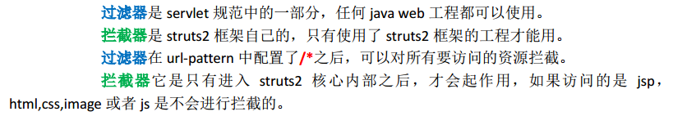

2、自定义拦截器

2.1 单个拦截器

1）定义拦截器
/**
* 自定义拦截器：
* 1、编写一个类，让此类继承AbstractInterceptor，或者实现Interceptor
* 这里面有一步很关键：放行 invocation.invoke();
* 2、配置拦截器
* @author Johnny.Chen
*
*/
public class MyInterceptor extends AbstractInterceptor {

@Override
public String intercept(ActionInvocation invocation) throws Exception {
System.out.println("1、拦截器之前：MyInterceptor执行了........");
//动作方法的返回值
String result = invocation.invoke();//放行
System.out.println("4、拦截器之后：MyInterceptor执行了........");
return result;
}

}

2）配置拦截器
<?xml version="1.0" encoding="UTF-8"?>
<!-- 导入约束：找核心包：struts2-core-2.3.24.3.jar
在此包下的这个文件：/struts-2.3.dtd
在这个文件的第三十行
-->
<!DOCTYPE struts PUBLIC
"-//Apache Software Foundation//DTD Struts Configuration 2.3//EN"
"http://struts.apache.org/dtds/struts-2.3.dtd">
<!-- 根标签 -->
<struts>
<!-- 开发者模式 -->
<constant name="struts.devMode" value="true"></constant>

<!-- 父包 -->
<package name="myDefault" extends="struts-default">

</package>

<!-- 包 -->
<package name="bbs" extends="myDefault">
<!-- 定义拦截器 -->
<interceptors>
<!-- 1）定义了我们自己写的拦截器 -->
<interceptor name="myInter" class="cn.itcast.web.interceptor.MyInterceptor"></interceptor>

</interceptors>
<!-- action -->
<action name="demo1" class="cn.itcast.web.action.Demo1Action" method="demo1">
<!-- 2）引用拦截器 -->
<interceptor-ref name="myInter"></interceptor-ref>
<result>/succ.jsp</result>
</action>
</package>
</struts>

2.2 多个拦截器

1）定义多个拦截器
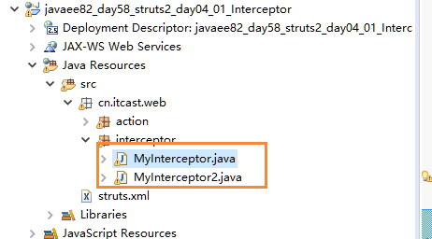

2）配置多个拦截器
<?xml version="1.0" encoding="UTF-8"?>
<!-- 导入约束：找核心包：struts2-core-2.3.24.3.jar
在此包下的这个文件：/struts-2.3.dtd
在这个文件的第三十行
-->
<!DOCTYPE struts PUBLIC
"-//Apache Software Foundation//DTD Struts Configuration 2.3//EN"
"http://struts.apache.org/dtds/struts-2.3.dtd">
<!-- 根标签 -->
<struts>
<!-- 开发者模式 -->
<constant name="struts.devMode" value="true"></constant>

<!-- 父包 -->
<package name="myDefault" extends="struts-default">

</package>

<!-- 包 -->
<package name="bbs" extends="myDefault">
<!-- 定义拦截器 -->
<interceptors>
<!-- 1）定义了我们自己写的拦截器 -->
<interceptor name="myInter" class="cn.itcast.web.interceptor.MyInterceptor"></interceptor>
<interceptor name="myInter2" class="cn.itcast.web.interceptor.MyInterceptor2"></interceptor>
</interceptors>
<!-- action -->
<action name="demo1" class="cn.itcast.web.action.Demo1Action" method="demo1">
<!-- 2）引用拦截器
多个拦截器的执行顺序是由引用的顺序决定的
-->
<interceptor-ref name="myInter2"></interceptor-ref>
<interceptor-ref name="myInter"></interceptor-ref>
<result>/succ.jsp</result>
</action>

</package>
</struts>

2.3 拦截器栈：多个拦截器的组合
<?xml version="1.0" encoding="UTF-8"?>
<!-- 导入约束：找核心包：struts2-core-2.3.24.3.jar
在此包下的这个文件：/struts-2.3.dtd
在这个文件的第三十行
-->
<!DOCTYPE struts PUBLIC
"-//Apache Software Foundation//DTD Struts Configuration 2.3//EN"
"http://struts.apache.org/dtds/struts-2.3.dtd">
<!-- 根标签 -->
<struts>
<!-- 开发者模式 -->
<constant name="struts.devMode" value="true"></constant>

<!-- 父包 -->
<package name="myDefault" extends="struts-default">

</package>

<!-- 包 -->
<package name="bbs" extends="myDefault">
<!-- 定义拦截器 -->
<interceptors>
<!-- 1）定义了我们自己写的拦截器 -->
<interceptor name="myInter" class="cn.itcast.web.interceptor.MyInterceptor"></interceptor>
<interceptor name="myInter2" class="cn.itcast.web.interceptor.MyInterceptor2"></interceptor>

<!-- 拦截器栈：多个拦截器的组合 -->
<interceptor-stack name="myDefaultStack">
<interceptor-ref name="myInter"></interceptor-ref>
<interceptor-ref name="myInter2"></interceptor-ref>
</interceptor-stack>
</interceptors>

<!-- action -->
<action name="demo1" class="cn.itcast.web.action.Demo1Action" method="demo1">
<!-- 2）引用拦截器栈-->
<interceptor-ref name="myDefaultStack"></interceptor-ref>
<result>/succ.jsp</result>
</action>

</package>
</struts>

2.4 全局拦截器和局部拦截器引用
<?xml version="1.0" encoding="UTF-8"?>
<!-- 导入约束：找核心包：struts2-core-2.3.24.3.jar
在此包下的这个文件：/struts-2.3.dtd
在这个文件的第三十行
-->
<!DOCTYPE struts PUBLIC
"-//Apache Software Foundation//DTD Struts Configuration 2.3//EN"
"http://struts.apache.org/dtds/struts-2.3.dtd">
<!-- 根标签 -->
<struts>
<!-- 开发者模式 -->
<constant name="struts.devMode" value="true"></constant>

<!-- 父包 -->
<package name="myDefault" extends="struts-default">

</package>

<!-- 包 -->
<package name="bbs" extends="myDefault">
<!-- 定义拦截器 -->
<interceptors>
<!-- 1）定义了我们自己写的拦截器 -->
<interceptor name="myInter" class="cn.itcast.web.interceptor.MyInterceptor"></interceptor>
<interceptor name="myInter2" class="cn.itcast.web.interceptor.MyInterceptor2"></interceptor>

<!-- 拦截器栈：多个拦截器的组合 -->
<interceptor-stack name="myDefaultStack">
<interceptor-ref name="myInter"></interceptor-ref>
<interceptor-ref name="myInter2"></interceptor-ref>
<!-- <interceptor-ref name="params"/> -->
<!-- 要引用会默认的拦截器栈 -->
<interceptor-ref name="defaultStack"></interceptor-ref>
</interceptor-stack>
</interceptors>

<!-- 全局的拦截器引用 ：如果定义了全局的拦截器会把Struts2默认的拦截器覆盖了-->
<default-interceptor-ref name="myDefaultStack"/>

<!-- action -->
<action name="demo1" class="cn.itcast.web.action.Demo1Action" method="demo1">
<!-- 2）引用拦截器栈：局部的拦截器-->
<!-- <interceptor-ref name="myDefaultStack"></interceptor-ref> -->
<!-- 同时存在局部拦截器引用和全局的拦截器引用：局部优先 -->
<!-- <interceptor-ref name="myInter"></interceptor-ref> -->
<result>/succ.jsp</result>
</action>

</package>
</struts>

3、拦截器案例

3.1 检查登录拦截器：继承AbstractInterceptor

1）定义拦截器
/**
* 检查登录拦截器
* @author Johnny.Chen
*
*/
public class CheckLoginInterceptor extends AbstractInterceptor {

@Override
public String intercept(ActionInvocation invocation) throws Exception {
System.out.println("检查登录拦截器执行了。。。。。");
Object user = ServletActionContext.getRequest().getSession().getAttribute("userinfo");
//登录标记为空
if(user==null) {
return "login";
}
//用户已经登录放行
return invocation.invoke();
}

}

2）配置文件
<?xml version="1.0" encoding="UTF-8"?>
<!-- 导入约束：找核心包：struts2-core-2.3.24.3.jar
在此包下的这个文件：/struts-2.3.dtd
在这个文件的第三十行
-->
<!DOCTYPE struts PUBLIC
"-//Apache Software Foundation//DTD Struts Configuration 2.3//EN"
"http://struts.apache.org/dtds/struts-2.3.dtd">
<!-- 根标签 -->
<struts>
<!-- 开发者模式 -->
<constant name="struts.devMode" value="true"></constant>

<!-- 父包 -->
<package name="myDefault" extends="struts-default">
<interceptors>
<interceptor name="checkLogin" class="cn.itcast.web.interceptor.CheckLoginInterceptor"></interceptor>

<!-- 定义拦截器栈 -->
<interceptor-stack name="myDefaultStack">
<interceptor-ref name="checkLogin"></interceptor-ref>
<!-- 记得把默认的拦截器引用回来 -->
<interceptor-ref name="defaultStack"></interceptor-ref>
</interceptor-stack>
</interceptors>

<!-- 配置全局的拦截器引用 -->
<default-interceptor-ref name="myDefaultStack"></default-interceptor-ref>

<global-results>
<result name="login" type="redirect">/login.jsp</result>
</global-results>
</package>

<!-- bbs包 -->
<package name="bbs" extends="myDefault">
<!--
<action name="*" class="cn.itcast.web.action.BBSAction" method="{1}">
<result>/{1}.jsp</result>
</action>
-->
<action name="demo1" class="cn.itcast.web.action.BBSAction" method="demo1">
<result>/demo1.jsp</result>
</action>
<action name="demo2" class="cn.itcast.web.action.BBSAction" method="demo2">
<result>/demo2.jsp</result>
</action>
<action name="demo3" class="cn.itcast.web.action.BBSAction" method="demo3">
<result>/demo3.jsp</result>
</action>

</package>

<!-- 登录包 -->
<package name="login" extends="struts-default">
<action name="login" class="cn.itcast.web.action.BBSAction" method="loginMethod">
<!-- 登录成功跳转到主页 -->
<result name="success" type="redirect">/index.jsp</result>
<result name="login" type="redirect">/login.jsp</result>
</action>
</package>
</struts>

3.2 检查登录拦截器：继承MethodFilterInterceptor

1）拦截器
/**
* 检查登录拦截器
* @author Johnny.Chen
*
*/
public class CheckLoginInterceptor extends MethodFilterInterceptor {

@Override
protected String doIntercept(ActionInvocation invocation) throws Exception {
System.out.println("检查登录拦截器执行了。。。。。");
Object user = ServletActionContext.getRequest().getSession().getAttribute("userinfo");
//登录标记为空
if(user==null) {
return "login";
}
//用户已经登录放行
return invocation.invoke();
}

}

2）配置文件
<?xml version="1.0" encoding="UTF-8"?>
<!-- 导入约束：找核心包：struts2-core-2.3.24.3.jar
在此包下的这个文件：/struts-2.3.dtd
在这个文件的第三十行
-->
<!DOCTYPE struts PUBLIC
"-//Apache Software Foundation//DTD Struts Configuration 2.3//EN"
"http://struts.apache.org/dtds/struts-2.3.dtd">
<!-- 根标签 -->
<struts>
<!-- 开发者模式 -->
<constant name="struts.devMode" value="true"></constant>

<!-- 父包 -->
<package name="myDefault" extends="struts-default">
<interceptors>
<interceptor name="checkLogin" class="cn.itcast.web.interceptor.CheckLoginInterceptor"></interceptor>

<!-- 定义拦截器栈 -->
<interceptor-stack name="myDefaultStack">
<!-- 继承MethodFilterInterceptor -->
<interceptor-ref name="checkLogin">
<!-- 配置放行的动作方法:如果有多个使用,分隔 -->
<param name="excludeMethods">loginMethod</param>
</interceptor-ref>

<!-- 记得把默认的拦截器引用回来 -->
<interceptor-ref name="defaultStack"></interceptor-ref>
</interceptor-stack>
</interceptors>

<!-- 配置全局的拦截器引用 -->
<default-interceptor-ref name="myDefaultStack"></default-interceptor-ref>

<global-results>
<result name="login" type="redirect">/login.jsp</result>
</global-results>
</package>

<!-- bbs包 -->
<package name="bbs" extends="myDefault">
<!--
<action name="*" class="cn.itcast.web.action.BBSAction" method="{1}">
<result>/{1}.jsp</result>
</action>
-->
<action name="demo1" class="cn.itcast.web.action.BBSAction" method="demo1">
<result>/demo1.jsp</result>
</action>
<action name="demo2" class="cn.itcast.web.action.BBSAction" method="demo2">
<result>/demo2.jsp</result>
</action>
<action name="demo3" class="cn.itcast.web.action.BBSAction" method="demo3">
<result>/demo3.jsp</result>
</action>
<action name="login" class="cn.itcast.web.action.BBSAction" method="loginMethod">
<!-- 登录成功跳转到主页 -->
<result name="success" type="redirect">/index.jsp</result>
</action>

</package>

</struts>

4、Struts2中的注解

4.1 注解概述
Struts2也有注解的配置，配置的是action
Struts2中的action可以在struts.xml中配置，也可以使用注解来配置

注解能完成的，xml都可以完成
Xml能完成注解不一定能完成：常量的配置、拦截器的定义

4.2 注解入门

1）导入注解的jar包
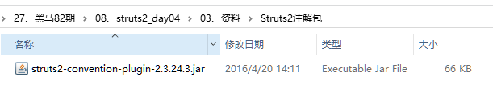

2）使用的注解
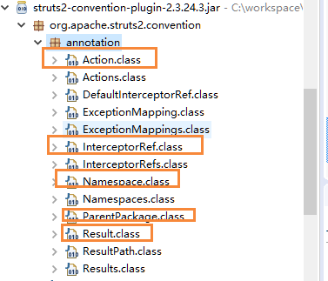

在动作类中使用注解：
@ParentPackage("struts-default") //<package extends="struts-default"
@Namespace("/n1") // namespace="/n1">
//@InterceptorRef("defaultStack")
public class HelloAction {

@Action(
value="hello",//<action name="hello" class="cn.itcast.web.action.HelloAction" method="sayHello">
//配置结果视图
results= {
//<result name="success" type="dispatcher">/succ.jsp</result>
@Result(name="success",type="dispatcher",location="/succ.jsp")
}
)
public String sayHello() {
System.out.println("成功撸起Struts2框架！！！！");
return "success";
}

}

3）细节
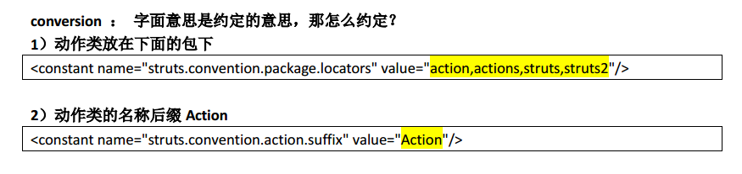

5、Struts2注解案例：使用注解改造CRM
前提：要导入注解的jar包
改造动作类即可
/**
* <!-- 客户模块 -->
<package name="customer" extends="struts-default" namespace="/customer">
</package>
*
*/
@ParentPackage("struts-default")
@Namespace("/customer")
public class CustomerAction extends ActionSupport implements ModelDriven<Customer>{

//实例化Service
private ICustomerService cs = new CustomerServiceImpl();

//模型驱动封装请求参数
private Customer customer = new Customer();
@Override
public Customer getModel() {
return customer;
}

/**
* 跳转到添加客户的页面
* @return
* <action name="addCustomerUI" class="cn.itcast.web.action.CustomerAction" method="addCustomerUI">
<result name="addCustomerUI" type="dispatcher">/jsp/customer/add.jsp</result>
</action>
*/
@Action(
value="addCustomerUI",
results= {
@Result(name="addCustomerUI",type="dispatcher",location="/jsp/customer/add.jsp")
}
)
public String addCustomerUI() {
System.out.println(this);
return "addCustomerUI";
}

/**
* 保存客户的功能
* @return
* <action name="addCustomer" class="cn.itcast.web.action.CustomerAction" method="addCustomer">
<result>/jsp/success.jsp</result>
</action>
*/
@Action(
value="addCustomer",
results= {
@Result(location="/jsp/success.jsp")
}
)
public String addCustomer() {
System.out.println("参数都在模型中："+customer);
//保存客户
cs.saveCustomer(customer);
//跳转到成功视图
return SUCCESS;
}

//往当前动作类中提供全局的集合的私有属性
private List<Customer> customers;
public List<Customer> getCustomers() {
return customers;
}
public void setCustomers(List<Customer> customers) {
this.customers = customers;
}

/**
* 查询所有客户的动作方法
* @return
* <action name="findAllCustomer" class="cn.itcast.web.action.CustomerAction" method="findAllCustomer">
<result name="findAllCustomer" type="dispatcher">/jsp/customer/list.jsp</result>
</action>
*/
@Action(
value="findAllCustomer",
results= {
@Result(name="findAllCustomer",type="dispatcher",location="/jsp/customer/list.jsp")
}
)
public String findAllCustomer() {
//调用service获取集合
customers = cs.findAllCustomer();
//跳转页面
return "findAllCustomer";
}

}

6、拦截器：属性驱动和模型驱动
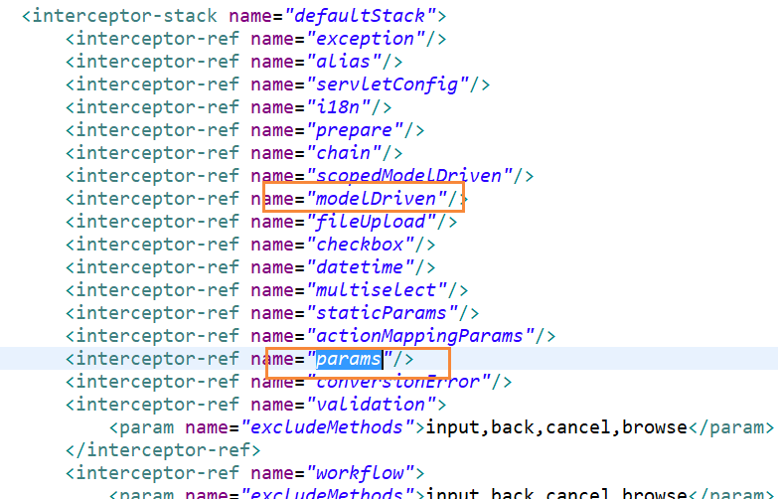

7、总结
